Протон движется по окружности радиусом R=0,5 см с линейной скоростью v=10⁶ м/с. Определить магнитный момент p_{m}, создаваемый эквивалентным круговым током.

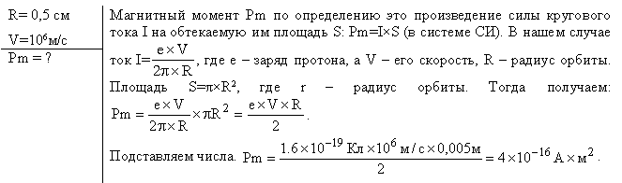
НУЖНО СДЕЛАТЬ РИСУНОК И ПОДРОБНОЕ РЕШЕНИЕ.

